Открытое занятие «Путешествие по сказкам»

Подготовительная группа

Подготовила: Власова Т.К.
Воспитатель разновозрастной
группы

2015г
Программное содержание:

Образовательные задачи: Закрепление знаний о цифрах и геометрических фигурах, о величине предметов. Вырабатывать умение воссоздать геометрическую фигуру из счетных палочек, используя термины: высокий – низкий. Закреплять умение ориентироваться на картинке. Закреплять знания детей о сказках. Упражнять в складывании пазлов.

Развивающие задачи: развивать умение оценивать ответы товарищей, работать в группе, развивать внимание, логическое мышление.

Воспитательные задачи: воспитывать интерес к занятиям математикой.

Материал.
Игрушка клубок, бубен, наборы цифр от 1 до 10, счетные палочки, геометрические фигуры (круг, квадрат, треугольник, прямоугольник) разного цвета для обозначения вагонов. Карточки – билеты с геометрическими фигурами, соответствующими фигурам на вагонах. Картинки - загадки. Пазлы к сказке "Волк и семеро козлят". Звёздочки и флажки для самоанализа детей, шарф.

Ход нод:
Воспитатель. Ребята, сегодня мы с вами, отправимся в путешествие по сказкам. Путешествие будет необычное, чтобы добраться к каждой сказке, нам нужно будет выполнить математические задания. Наша дорога пройдет через волшебный лес. Почему он волшебный? Да потому, что все животные и птицы умеют разговаривать. Ну что, вы готовы к путешествию? Хотите отправиться на поезде?
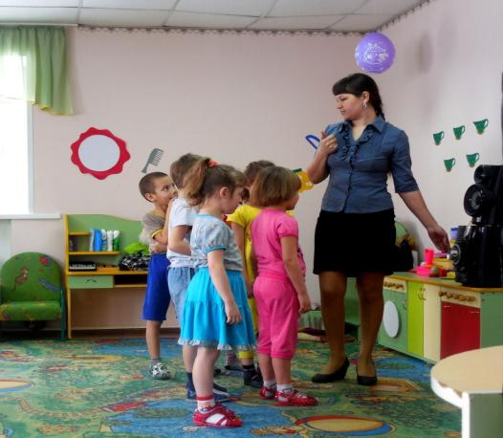
Дети: Да.

Тогда приобретайте билеты в кассе и занимайте места в вагонах. Поезд привезет нас на лесную полянку. (Дети по билетам, с изображением геометрических фигур, находят свой вагон. Четыре составленных вместе стула с соответствующей геометрической фигурой. (Воспитатель проверяет билеты у детей).

Воспитатель. Все разместились в своих вагонах? Можно ехать. "Ту-у-у-у-у!"

Дети изображают, как едет поезд. Звучит музыка.
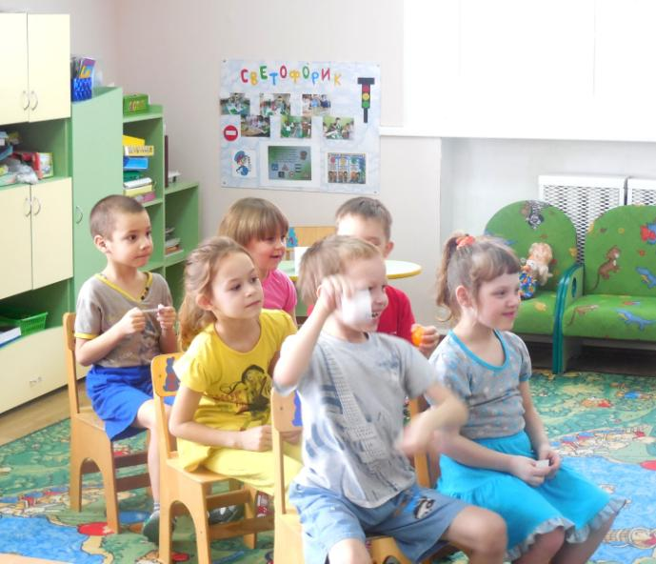
Часть 1.
Воспитатель. В волшебном лесу нас ждёт много интересных загадок. (Выкатывается клубок). Посмотрите, что это? Да это волшебный клубок. Он, то и будет нашим проводником по волшебному лесу. И так, отправляемся. Катится, катится колобок и остановился… Нас ждёт первая загадка. Готовы? Слушаем загадку:

"Возле леса, на опушке, трое их живет в избушке.
Там три стула и три кружки.
Три кровати, три подушки.
Угадайте без подсказки: кто герои этой сказки?" ( Три медведя.)
Как называется эта сказка?

Перед вами лежат цифры, я вам буду простукивать в бубен, а вы внимательно посчитаете, сколько было стуков и обозначите это цифрой. ( Дети выполняют)

Какое число вы услышали в названии сказки? ( Число 3). Покажите его. Какие числа стоят впереди цифры 3? Какие пословицы и поговорки вы знаете со словом 3?
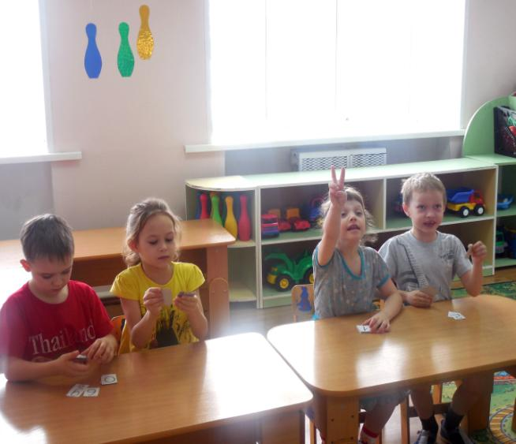
Часть 2
Воспитатель: Следующую сказку вы назовёте только тогда, когда отгадаете загадку. Слушайте внимательно:

В поле появился дом.
Поселились в доме том:
Мышка по имени Норушка,
И лягушка Квакушка,
Ёж, Лисица и Зайчишка.
А ещё лохматый Мишка
Позже поселился тут.
Как все домик-то зовут?
Вьётся над трубой дымок.
Этот домик — … "Теремок"

Воспитатель: Какая сказка?

Дети: Теремок.
(посчитать героев сказки)
Воспитатель: Очень хорошо, ребята.

Часть 3 (физкультминутка)

А теперь такая загадка:
Свой дом зимою, в холода
Она слепила изо льда.
Но дом стоял прекрасно в стужу,
Весной же превратился в лужу.
Дом лубяной построил Зайка.
Теперь, читатель, вспоминай-ка,
Кого прогнал Петух в леса?
Кто Зайца обманул? ...(Заюшкана избушка)

Воспитатель: А сейчас вы все будете зайчиками. Согласны?
Зайчикам не будет скучно, сделаем зарядку дружно? Вправо, влево повернись, наклонись и поднимись Лапки кверху, лапки в бок и на месте скок-скок - скок. А теперь бежим вприпрыжку, Молодцы, мои зайчишки! Замедляйте детки шаг, Шаг на месте, стой! Вот так!
Хорошо отдохнули.

Часть 4
Следующая загадка.
"Сидит в корзинке девочка
У Мишки за спиной
Он сам того не ведая
Несет ее домой". (Маша и медведь)

Нужно выложить из счетных палочек два домика: маленький для Маши и большой для Медведя. (Образец на доске). - Что сделала Вика? - Что сделала Катя? - Что сделал Матвей? - Сколько палочек использовал для домика Ярослав? Какие красивые домики у вас получились.
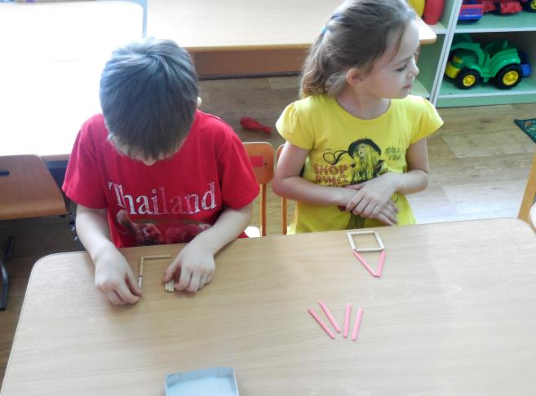
Часть 5
Слушаем загадку.

На тарелочке лежал,
Как остыл и убежал.
Встретил он зверей в лесу,
На беду свою — лису.
Ей попался на зубок
Круглый, вкусный ... (Колобок).

« Нарисуй колобку нос»
(Детям предлагается нарисовать нос колобку изображенному на доске, с закрытыми глазами).
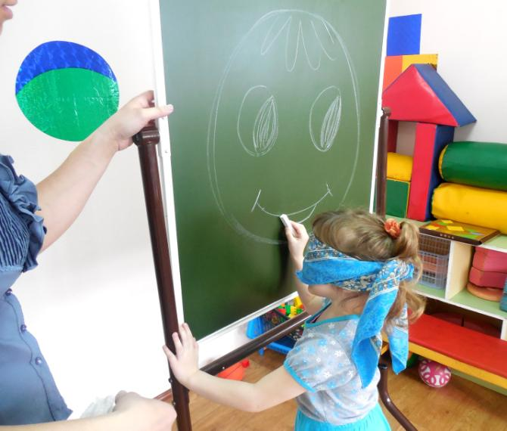
Часть 6
А следующую загадку вы отгадаете, если сложите пазлы.
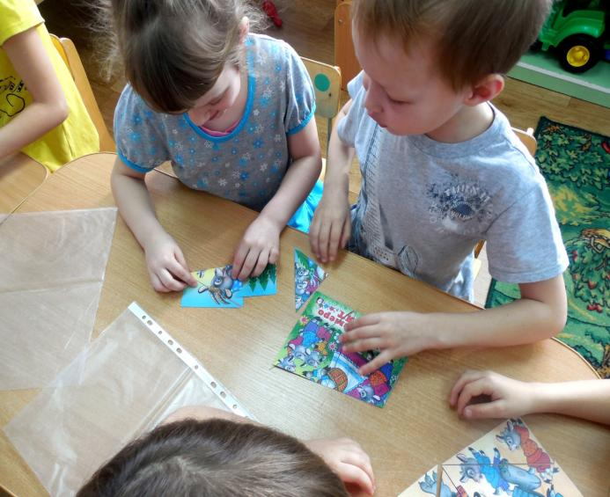
( Волк и семеро козлят)
Я приглашаю всех занять свои места в вагоне, чтобы вернуться в группу. Звучит мелодия, под которую дети, сидя в вагоне, попадают в детский сад.
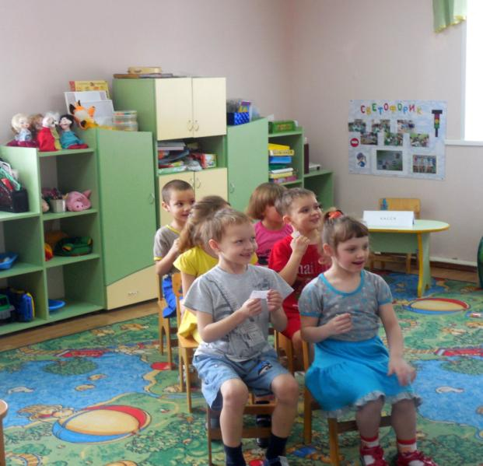
Сегодня мы с вами совершили увлекательное путешествие в волшебный лес. Вам понравилось путешествие? Какие задания вам больше понравилось выполнять? А сейчас я вам предлагаю оценить свою работу. Тот, кто считает, что полностью справился с заданиями – пусть возьмет по звездочке, а кто считает, что не все у него сегодня получалось – тот пусть возьмет по флажку. Дети делают свой выбор.
